ΑΡΧΙΤΕΚΤΟΝΙΚΗ ΣΥΝΘΕΣΗ ΙΙ

Ακαδημαϊκό Έτος 2024-2025, 4ο εξάμηνο

Διδάσκοντες: Έ. Γαβρήλου, Κ. Μανωλίδης, Κ. Πανηγύρης, Ι. Συμεωνίδου

ΑΣΚΗΣΗ Α
"Τυπολογίες Πολυκατοικιών"

Τα κτίρια αναφοράς αναλύονται ως προς τον τρόπο που οργανώνεται (σε κατακόρυφη ή οριζόντια ανάπτυξη) η συλλογική κατοίκηση. Αντικείμενο παρατήρησης, μελέτης και ανάλυσης αποτελούν οι σχέσεις: ιδιωτικό–δημόσιο/κοινόχρηστο, κενό – πλήρες, κλειστός–ανοιχτός/υπαίθριος χώρος, κίνηση-στάση και πώς αυτές διαμορφώνουν συνθήκες κοινότητας στη συγκεκριμένη αρχιτεκτονική πρόταση.

Η ανάλυση των κτιρίων θα επικεντρώνεται στα ακόλουθα σημεία:

- την κύρια αρχιτεκτονική ιδέα του κτιρίου.
- τη σχέση του έργου με το περιβάλλον: φύση, πόλη, πρόσβαση, θέες.
- την ογκοπλαστική δομή και τις γεωμετρικές αρχές.
- το σύστημα των κινήσεων (είσοδοι, κλιμακοστάσια, κοινόχρηστοι διάδρομοι, πάρκινγκ).
- τον εντοπισμό άλλων δημοσίων και κοινόχρηστων προγραμμάτων (υπαίθριων ή κλειστών, εφόσον υπάρχουν).
- τη βασική μονάδα κατοίκησης και την τυπολογία που παράγει (τυπολογίες διαμερισμάτων με τετραγωνικά, λειτουργίες, υπαίθριους χώρους).
- τις σχέσεις των ιδιωτικών μονάδων μεταξύ τους και τις σχέσεις τους σε ομάδες ή σύνολα με τον κοινόχρηστο και δημόσιο χώρο (κλειστό ή υπαίθριο).

Μπορείτε να φτιάξετε μικρά αξονομετρικά με Make2D στο Rhino και να προσθέσετε hatch, βελάκια, σύμβολα, pictograms. Καθώς επίσης και κολάζ, σκίτσα, κλπ

Ενδεικτικά παραδείγματα απεικονίσεων
Αξονομετρικό με τον κύριο όγκο του κτιρίου
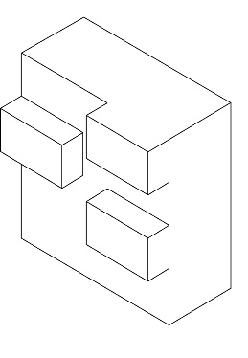

Λίστα με τυπολογίες διαμερισμάτων με τετραγωνικά και αριθμό δωματίων.

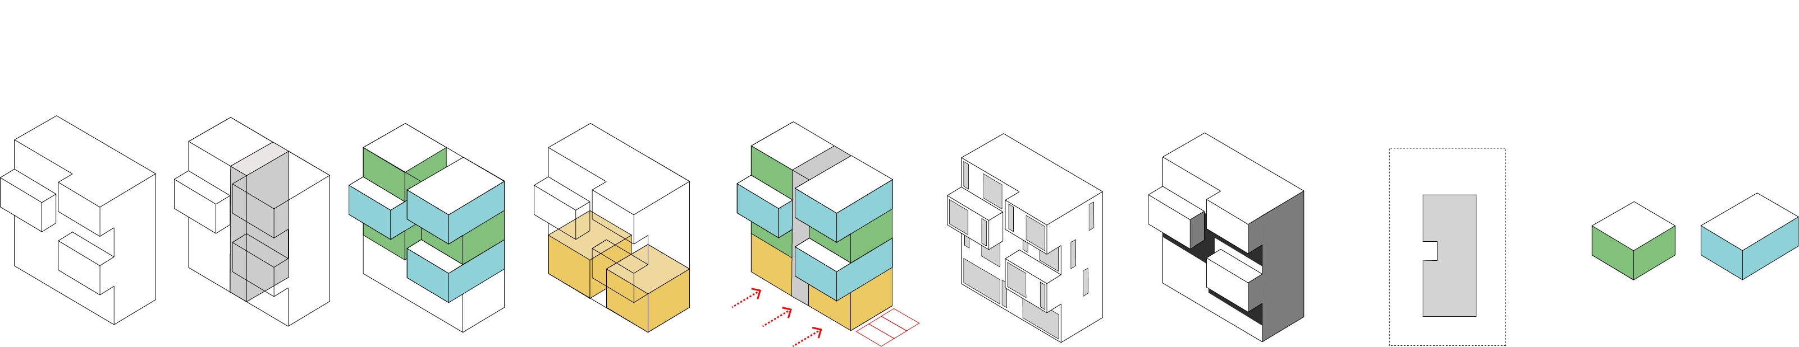
Τυπολογία Α Τυπολογία Β
80 τκ. 110 τκ.
2 υπνοδωμάτια 3 υπνοδωμάτια

Τυπολογίες διαμερισμάτων και αξονομετρικό με την τοποθέτησή τους μέσα στον όγκο.
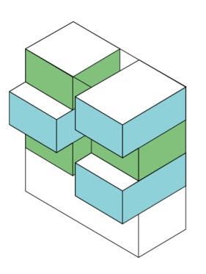
Χωροθέτηση του κλιμακοστασίου και/ή των κοινόχρηστων διαδρόμων.
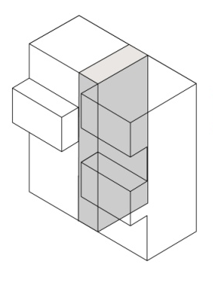
5) Αξονομετρικό με όγκους με άλλες χρήσεις (καταστήματα, αποθήκες, πάρκινγκ, κλπ.).
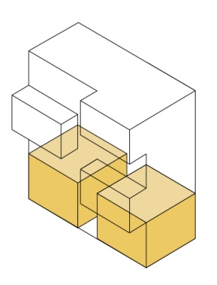

Αξονομετρικό με μπαλκόνια και ανοίγματα παραθύρων.
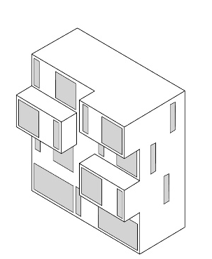
Είσοδοι της πολυκατοικία (για πεζούς, για αυτοκίνητα, κλπ.) και πάρκινγκ αυτοκινήτων.
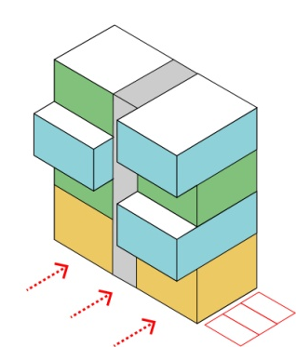

ΤΡΟΠΟΣ ΠΑΡΑΔΟΣΗΣ
Τα παραπάνω θα παρουσιαστούν σε ένα πολυσέλιδο *.pdf μεγέθους Α3, οργανωμένο σε οριζόντια διάταξη (landscape). Παρακαλούμε, ονομάστε το αρχείο σας με τον ακόλουθο τρόπο:

Αν π.χ. η ομάδα των Καρατζά και Μορφόπουλος μελέτησε το κτίριο νούμερο 07, τότε το αρχείο σας θα το ονομάσετε: 07_Karatza_Morfopoulos.pdf

To αρχείο που θα παραδώσετε θα περιλαμβάνει ενδεικτικά:

- Εξώφυλλο με μια χαρακτηριστική επιλεγμένη φωτογραφία, τίτλο, όνομα του αρχιτέκτονα, όνομα του/των φοιτητή/ών και ακαδημαϊκό έτος
- Κάτοψη/εις ενός ενδεικτικού ορόφου/ων και χαρακτηριστικές τομές του κτιρίου υπό κλίμακα.
- Τουλάχιστον ένα διάγραμμα που να κωδικοποιεί κάποια ή κάποιες από τις ιδέες του κτιρίου που επιλέξατε σε σχέση με τα σημεία που επισημάνθηκαν παραπάνω. Ως διάγραμμα νοείται εκείνος ο αφαιρετικός αναπαραστατικός μηχανισμός που συμπυκνώνει σχέσεις, αρχές, γεωμετρικά χαρακτηριστικά κ.α. Μπορεί να είναι ένα σκίτσο, μια αφαιρετική τρισδιάστατη αναπαράσταση, ένα κολλάζ κλπ.
- Διαγράμματα ανάλυσης των προγραμματικών ζωνών και κυκλοφοριών.
- Κάτοψη και τομή βασικής/ών μονάδας/ων κατοίκησης σε κλίμακα 1:50.
- Επεξηγηματικό κείμενο (το πολύ150 λέξεων) προτιμήσετε σχήματα και διαγράμματα και λιγότερο κείμενα.

Η εργασία θα παραδοθεί έως την Τρίτη, 18 Φεβρουαρίου 2025 και ώρα 17.00 με αποστολή του αρχείου στο eclass του μαθήματος.

Η παράδοση θα περιλαμβάνει ένα pdf μέχρι 15 ΜΒ (ΟΧΙ wetransfer).

ΛΙΣΤΑ ΠΑΡΑΔΕΙΓΜΑΤΩΝ

01. Luigi Moretti, Il Girasole, Roma, 1950
https://www.archdaily.com/535511/ad-classics-casa-il-girasole-luigi-moretti

02. Jose Antonio Coderch, La Barceloneta, 1951
http://joseantoniocoderch.org/bloquelabarceloneta/?lang=en

03. Bernard Kouhry, Plot #183, Beirut, 200 https://www.archdaily.com/179287/plot-183-bernard-khoury-architects

04. Ignazio Gardella, Borsalino, Alessandria, 1952 http://www.paquebot.eu/?p=7 https://aplust.net/blog/ignazio_gardella_housing_for_borsalino_employees_aless andria_0/

05. Mecanoo, Internationale Gartenbau Ausstellung, Stuttgart, Germany, 1993 https://www.mecanoo.nl/Projects/project/140/Internationale-Gartenbau- Ausstellung?t=3

06. Sou Foujimoto, Tokyo Apartment, Tokyo, 2010 https://www.dezeen.com/2010/10/05/tokyo-apartment-by-sou-fujimoto- architects/

07. Moshe Safdie, Habitat 67, Montreal. 1967 https://www.archdaily.com/404803/ad-classics-habitat-67-moshe-safdie

08. Νίκος Βαλσαμάκης, Λεωφόρος Βασιλίσσης Σοφίας 129, Αθήνα, 1956
http://domesindex.com/buildings/polykatoikia-lewforos-basilisshs-sofias-129/

09. Νίκος Κτενάς, Inside Out, Αθήνα, 2017
https://www.archisearch.gr/architecture/ktenas-inside-out/

10. Buerger - Κατσώτα, Student Studios, Πάτρα, 2011
https://www.buerger-katsota.com/projects/student-studios

11. BLP, Uptown Residences, οικιστική ανάπτυξη στον Άγιο Θωμά Αμαρουσίου, Αθήνα, 2011
http://domesindex.com/buildings/uptown-residences-oikistikh-anapty3h-ston- agio-8wma-amaroysioy/

12. Joris Braat, Πολυκατοικία στην Αλεξανδρούπολη, 2010
http://domesindex.com/buildings/polykatoikia-sthn-ale3androypolh/

13. DeltArchi, Πολυκατοικία στο Παγκράτι, Αθήνα, 2002
http://domesindex.com/buildings/polykatoikia-sto-pagkrati/

14. Γεωργία Δασκαλάκη, Γιάννης Παπαδόπουλος, Συγκρότημα Κατοικιών και Καταστημάτων στο Μεταξουργείο, Αθήνα, 2009 http://domesindex.com/buildings/sygkrothma-katoikiwn-kai-katasthmatwn-sto- meta3oyrgeio/

15. Νίκος Βαλσαμάκης, Πολυκατοικία επί της Λεωφόρου Κηφισίας, Αθήνα, 1958
http://domesindex.com/buildings/polykatoikia-epi-ths-lewforoy-khfisias-272/

16. Γίαννης Αίσωπος, Πολυ/μονο-κατοικία, Αθήνα, 2003
http://domesindex.com/buildings/polymono-katoikia/

17. Εργαστήριο 66, Πολυκατοικία στην οδό Μπενάκη, Αθήνα, 1973
http://domesindex.com/buildings/polykatoikia-sthn-mpenakh/

18. Alvar Aalto, MIT Baker House Dormitory, Βοστώνη, 1948 https://www.archdaily.com/61752/ad-classics-mit-baker-house-dormitory-alvar- aalto

19. Mies van der Rohe, 860-880 Lake Shore Drive, Σικάγο, 1951 https://www.archdaily.com/59487/ad-classics-860-880-lake-shore-drive-mies-van- der-rohe

20. Le Corbusier, Unite d' Habitation, Μασσαλία, 1952 https://www.archdaily.com/85971/ad-classics-unite-d-habitation-le-corbusier

21. OMA, Nexus Housing, Fukuoka, 1991 https://oma.eu/projects/nexus-world-housing http://nexusworldhousing.blogspot.com/

22. Lacaton & Vassal, 59 logements, jardins Neppert, Mulhouse, 2014&15 https://www.lacatonvassal.com/index.php?idp=76

23. Lacaton & Vassal, 96 dwellings, Chalon-sur-Saône / Prés-Saint-Jean, 2016 https://www.lacatonvassal.com/index.php?idp=72

24. SANAA, Gifu Kitagata, 2000
https://collectivehousingatlas.net/2013/07/12/gifu-kitagata-apartment-building-
by-sanaa/

25. Steven Holl, Void Space/Hinged Space Housing, 1991
http://www.stevenholl.com/projects/fukuoka-housing?

26. Steven Holl, Simmons Hall, MIT, Βοστώνη, 2002
http://www.stevenholl.com/projects/mit-simmons-hall?

27. BIG Architects, Mountain Dwellings, 2008 https://www.archdaily.com/15022/mountain-dwellings-big

28. MVRDV, WOZOCO, 1997 https://www.mvrdv.nl/projects/170/wozoco

29. MVRDV, Silodam, 2003 https://www.mvrdv.nl/projects/163/silodam https://arcspace.com/feature/silodam-housing-silo/

30. FOA, Carabanchel Housing, Μαδρίτη, 2007 https://www.archdaily.com/1580/caranbachel-housing-foreign-office-architects

31. Tetris Apartments Ljubljana – OFIS
http://www.ofis-a.si/str_9%20-
%20HOUSING/2_TETRIS_APARTMENTS/ofis_TETRIS_APARTMENTS.html https://www.plataformaarquitectura.cl/cl/02-26042/departamentos-tetris-ofis

32. Social Housing Izola – OFIS
http://www.ofis-a.si/str_9%20-
%20HOUSING/6_HONEYCOMB_APARTMENTS/ofis_HONEYCOMB_APARTMENTS.htm
l

33. Housing Poljane, Maribor - Bevk Peroviďż Arhitekti http://www.bevkperovic.com/?id=1,4,25,582

34. Apartment House Gradaška, Ljubljana – Sadar Vuga
https://www.sadarvuga.com/project/apartment-house-gradaska/

35. Ocho Casas - Romera y Ruiz Arquitectos
https://inhabitat.com/origami-inspired-social-housing/

36. 8 Inscribed Houses and Three Courtyards - Romera y Ruiz Arquitectos https://www.archdaily.com/596631/8-inscribed-houses-and-three-courtyards- romera-y-ruiz-arquitectos

37. The Iceberg - SeARCH + CEBRA + JDS + Louis Paillard Architects https://www.archdaily.com/483415/the-iceberg-cebra-jds-search-louis-paillard- architects

38. Dortheavej Residence – BIG
https://www.dezeen.com/2018/10/09/big-bjarke-ingels-affordable-housing- dortheavej-residence-copenhagen/#/

39. Krøyer - Vilhelm Lauritzen Architects + COBE https://www.archdaily.com.br/br/869980/edificio-kroyer-vilhelm-lauritzen- architects-plus-cobe

40. Social Housing in Can Batlló - Espinet & Ubach https://www.archdaily.com/906886/social-housing-in-can-batllo-espinet-ubach

41. Sprzeczna 4 - BBGK Architekci https://www.archdaily.com/892501/sprzeczna-4-bbgk-architects

42. CAP Cibeles – Valor Llimós https://www.archdaily.com/883959/cap-cibeles-valor-llimos

43. Green Core - AGi architects https://www.archdaily.com/769543/green-core-agi-architects

44. Hansen - Area (Architecture Research Athens)
https://divisare.com/projects/334807-area-architecture-research-athens-hansen

45. Apartment block in Gazi – Biris-Tsiraki Architects
https://www.metalocus.es/en/news/dissolution-box-sofia-tsiraki

46. Πολυκατοικία ‘Ασύρματος’ - Έλλη Βασιλικιώτη
https://www.doma.archi/index/projects/polykatoikia-asyrmatos

